彰化縣永光國小 108學年度第二學期 自然領域 第一次定期評量試卷
三年甲班 座號： 姓名： 家長簽名:

一、是非題：14%，每題1分
( ╳ )1.為了避免蔬菜被蟲咬，可以用塑膠
袋罩住蔬菜。
( ╳ )2.秋葵會開花結果，但是小白菜只會
結果不會開花。
( ╳ )3.鬆土可以幫助蔬菜成長，因此要天
天鬆土。
( ╳ )4.同時播種的蔬菜，會同時發芽。
( ○ )5.不同的蔬菜會依據食用的部位而
採收階段是不同的。
( ◯ )6.種子播種前可以先用水浸泡，幫助
發芽。
( ╳ )7.蔬菜播種後，至少要經過一年才會發芽。
( ◯ )8.花盆的底部有洞是為了讓土壤中多餘的水分能夠流出去。
( ◯ )9.種子剛發芽時，最先長出來的兩片葉子和後來再長出來的葉子外觀會不大一樣。
( ◯ )10.幫蔬菜幼苗澆水時，如果一次澆下的水量太大，水的沖力容易將幼苗沖倒。
( ╳ )11.播種時，如果找不到泥土，也可以直接將花盆裝滿小石子種植蔬菜。
( ◯ )12.播種後，在種子上覆蓋一層薄土，除了可以保持種子溼潤，也能防止種子被小鳥吃掉。
( ╳ )13.我們可以在空氣中看見許多水蒸氣。
( ╳ )14.掛在室外的溼衣服，經過一段時間之後就乾了，這是因為水被衣服吸收了。
二、選擇題：28%，每題2分
( ④ )1.營養價值高的紅鳳菜是屬於葉菜類，表示在哪一個階段採收紅鳳菜最合適？
①果實轉黃時 ②葉子全變紅色時 ③剛有花苞的時候 ④葉子長得又大又多時
( ① )2.水蒸氣遇冷變成小水滴的現象，我
們稱為什麼呢？
凝結凝固蒸發融化
( ④ )3.下列哪項不是水的特徵？會流動透明無色的沒有特殊氣味
喝起來甜甜的
( ②)4.水蒸氣變成小水滴的過程中，須有什麼條件？（①溫度上升②溫度下降③陽光照射④保持通風）。

( ② )5.下列關於種子的敘述，哪一項是正確的？
①每種種子的形狀都是圓形 ②每種種子的顏色、大小、形狀都不大一樣 ③每種種子都是黃色的 ④每種種子都是扁扁的
( ① )6.在哪個地方種植蔬菜比較適當呢？
①爺爺的菜園 ②學校的跑道 ③馬路的分隔島 ④大樓的地下室
( ② )7.為什麼要記錄蔬菜的生長情形？
①可以知道每天氣溫的變化 ②可以知道蔬菜的生長變化 ③可以知道每天的天氣狀況 ④可以知道種子一定會發芽
( ④ )8.種植蔬菜時，不必考慮什麼事情？
①蔬菜生長期的長短 ②適合蔬菜生長的季節 ③花、果實、種子是否容易觀察 ④花朵的顏色
( ① )9.播種時，種子和種子間的距離應該為何？
- 保持適當的距離 ②愈密集愈
好 ③中間密集，周圍稀疏 ④不管花盆大小，一個花盆只能播種一顆種子
( ① )10.播種時，在土壤中挖多深的洞放種子比較適合？
①1公分～2公分 ②5公分～6公分 ③10公分～12公分 ④愈深愈好
( ③ )11.要幫蔬菜拔除雜草的主要原因為何？
①雜草有毒 ②防止雜草引來小蟲 ③防止雜草搶奪幼苗的生長空間和養分 ④防止雜草使土壤更潮溼
( ② )12.要幫蔬菜澆水，這四組中哪一組幫蔬菜澆水的時機比較適當？
①等土都乾裂了才澆 ②保持土壤溼潤即可 ③等葉子轉黃才澆水 ④不管晴天或雨都要澆水
( ③ )13.種子剛成長時，會先長出什麼部位？
①果實 ②花 ③根 ④芽
( ② )14.下列關於種子發芽的變化，哪一項敘述是正確的？
①種皮掉落→長出幼葉→向下長芽 ②向上長芽→種皮掉落→長出幼葉 ③長出幼葉→向上長芽→種皮掉落 ④種皮掉落→向上長芽→長出幼葉

三、做做看：51％
1.下列兩種播種的方式，哪一種是撒播？哪一種是點播？請畫線連起來：2%
答案：①→ㄆ；②→ㄅ
2.下列生活中的各種的情形，分別是水的蒸發還是凝結？請畫線連起來：4%
①風乾麵線● |  | ●溼衣服變乾
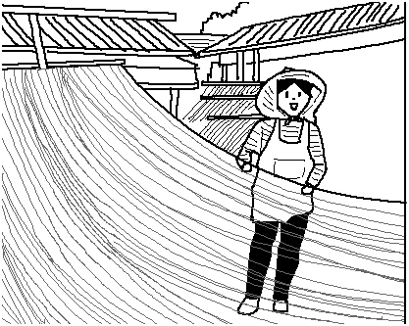 | ●ㄅ.蒸發● | 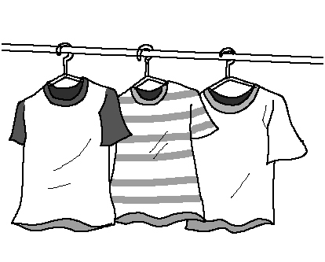
②冰飲料瓶外●有水珠 | ●ㄆ.凝結● | ●④眼鏡起霧
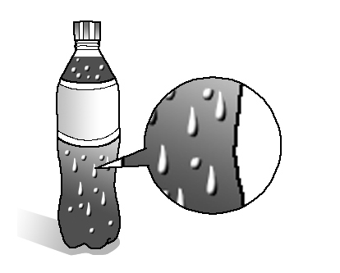 |  | 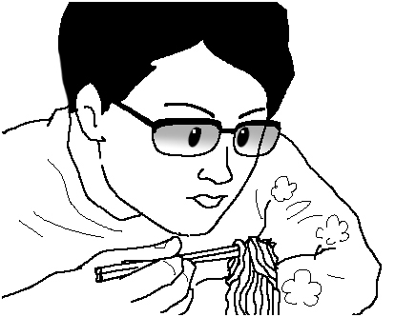
答案：①→ㄅ；②→ㄆ；③→ㄅ；④→ㄆ
3.蔬菜的葉子如果像右圖，該如何處理較
適當？請在（）裡打ˇ ，
不適當的打×: 3%
( ╳ )⒈拔除整片葉子。
( ˇ )⒉找到菜蟲並抓走菜蟲。
( ╳ )⒊整株蔬菜移植到他處種。
4.下列照顧蔬菜的方法哪些正確？請在
( )裡打 ✓，錯誤的打✕：6%
( ✕ )⒈蔬菜的葉子永遠保持兩片，要將多餘的葉子剪掉。
( ✓ )⒉颱風來襲時，可以將種在花盆中的蔬菜移至室內。
( ✓ )3.適時幫蔬菜施肥。
( ✕ )⒋最好在中午時間幫蔬菜澆水。
( ✕ )⒌每天拉一下幼苗，幫助它長高。
( ✕ )⒍怕有蟲咬蔬菜，每天要噴灑農藥。
5.東益想知道播種的方法，下列哪些方式適合呢？請在（ ）裡打✓：5%
( )(１)求神問卜。
( )(２)參觀電玩資訊展。
( )(３)到圖書館查詢相關資料。
( )(４)閱讀種子包裝袋上的說明。
( )(５)上網查詢種植的方法。
答案：(３) ✓；(４) ✓；(５) ✓

6.若芹想要種植青江菜，拿到的青江菜種子包裝袋上的說明如下，請問：5%
( )(１)青江菜不適合在哪一個季節種
植？①春天②夏天③秋天④冬天
( )(２)如果在2月10日播種，哪一日有
可能就可以看到青江菜的幼苗？
- 2月11日②2月16日③3月10日
④3月25日
( )(３)在哪種環境中，青江菜可以健康
的長大？①沒有陽光而且常下雨②非常寒冷但是有陽光③溫暖但是沒有陽光④溫暖而且陽光充足
( )(４)如果要在108年2月播種，哪一包
種子的製造日期比較適合呢？
- 105年1月②105年5月
- 106年1月④107年5月
( )(５)如果在4月10日施藥後，哪一天比較適合採收果實呢？①4月12日②4月15日③4月17日④4月22日
答案：(１)④；(２)②；(３)④；(４)④；(５)④
7.請將植物的播種過程，依序在□中填入ㄅ、ㄆ、ㄇ、ㄈ、ㄉ、ㄊ：6%
答案：①ㄈ；②ㄊ；③ㄅ；④ㄉ；⑤ㄇ；⑥ㄆ
8.種植蔬菜時，會運用到許多工具，下列這些工具分別有什麼功用？請將符合的代號填入□中：7%
ㄅ.鋪在花盆底部幫助排水
ㄆ.方便幫蔬菜澆水
ㄇ.提供種子成長需要的養分
ㄈ.幫助鏟土或鬆土
ㄉ.盛接栽培容器中多餘的水分。
ㄊ.提供蔬菜生長所需的養分
ㄋ.避免澆水時，花盆裡的土石流失。
( )(1)澆水器 ( )(2)鏟子
( )(3)小石子 ( )(4)泥土
( )(5)紗網。 ( )(6)土壤。
( )(7)集水盤。
答案：①ㄆ；②ㄈ；③ㄅ；④ㄇ(5)ㄋ；(6)ㄊ；(7)ㄉ
9.下列各種蔬菜依照食用部位，分別歸類在哪一類？請將符合題意的代號填入（ ）裡：4%
ㄅ.高麗菜 | ㄆ.花椰菜 | ㄇ.甘薯
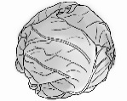 | 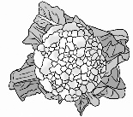 | 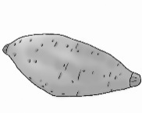
ㄈ.番茄 | ㄉ.青江菜 | ㄊ.馬鈴薯
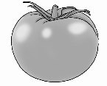 |  | 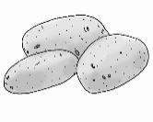
ㄋ.四季豆 | ㄌ.小黃瓜 | ㄍ.金針花
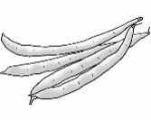 | 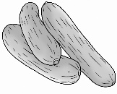 | 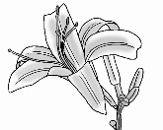
(１)屬於根莖類的有（ ）。
(２)屬於葉菜類的有（ ）。
(３)屬於花菜類的有（ ）。
(４)屬於果實類的有（ ）。
答案：(１)ㄇ、ㄊ；(２)ㄅ、ㄉ；(３)ㄆ、ㄍ；(４)ㄈ、ㄋ、ㄌ
10.大華和小君在種菜時產生了不同的意見，哪個人的意見才是正確的？請回答下列問題：3%
(１)種子發芽後，要將蔬菜放在哪裡才會長得好？請把正確的說法及圖片圈出來：
(２)澆水時，將水澆在哪個地方比較合適？請把它圈出來：
(３)蔬菜長得太密了，應該如何移植蔬菜？請把它圈出來：
答案：(１)大華；(２)小君；(３)大華
11.小新將兩杯不同溫度的水放在桌上，利用下面的現象，請你幫他判斷分別是哪種水溫的水？請將適當的代號填入（ ）裡：2%
( ㄅ)(１)放在室溫下的杯子，杯蓋上有小水滴出現。
( ㄆ)(２)放在室溫下的杯子，杯子外壁上有小水珠。

12.一個水煮沸的水壺，壺口正冒出霧狀白煙如下圖，請問圖中圈出的部分主要是什麼？請在（ ）裡填入適當代號：4%
ㄅ.水蒸氣 | ㄆ.小水滴
答案：(１) ㄆ；(２) ㄅ
四、科學閱讀 : 7％
自然農藥是指一些對人體不會有嚴重危害而有農藥效果的天然物，相對於化學農藥而言，它對人體或大自然的傷害性比較低，較不會造成生態破壞或是對人體有危害，例如：酒、醋、糖、奶粉、麵粉、肥皂、大蒜、蔥類、辣椒、除蟲菊以及煙草等。我們可以依要驅除的蟲，來製造各種不同的自然農藥。例如：防治蚜蟲，可以使用傷害性較低的肥皂、奶粉水、咖啡水、大蒜汁、青蔥汁、辣椒水等噴灑在植物的葉子上。如果是遇到比較難防治的害蟲，則使用藥性較強的材料，例如：煙草、除蟲菊或硫磺等。但是，這些強效的藥材也會傷害益蟲，因此還是要避免長期使用。使用自然農藥的目的是減低我們所種植的蔬菜受到農藥嚴重的汙染，還可以防治蔬菜的病蟲害，保護人體的身體健康。
(１)依據上面的文章，請問哪些東西適合
製作自然農藥，請舉出兩項？4%
答：（ ）、（ ）。
(２)為什麼要使用自然農藥，而不是化學
農藥？3%
答：（ ）。
答案：酒、醋、糖、奶粉、麵粉、肥皂、大蒜、蔥類、辣椒、
除蟲菊、煙草
(２)對人體或大自然的傷害性比較低

